Fecha: 06 de marzo de 2014

Boletín de prensa Nº 975

ALCALDÍA RINDE HOMENAJE A LA MUJER EMPRENDEDORA EN EL POTRERILLO

Con el lema “Para ti mujer trabajadora”, la Alcaldía de Pasto a través de la Oficina de Género, el despacho de la Gestora Social y la Secretaría de Gobierno celebrarán por primera vez en la plaza de mercado El Potrerillo, el Día Internacional de la Mujer, evento que reunirá a todas las mujeres que laboran en esa central de abastos.

Gustavo Núñez Guerrero titular del despacho de Gobierno manifestó que este evento busca reivindicar el trabajo de la mujer en las plazas de mercado y felicitarlas por su papel como personas emprendedoras y hacedoras de vida.

El programa comenzará a las 12:00 del medio día y se extenderá hasta las 5:00 de la tarde en donde las más de dos mil mujeres que laboran en la plaza recibirán de manos de la Administración Municipal un merecido homenaje.

Programación del evento:

12: 00 Apertura del evento a cargo de la Alcaldía de Pasto
12:30 pm Intervención de la orquesta de la Policía Nacional
1:30: pm Torneo de Sapo
2-30: pm Intervención grupo musical Alpawaira
3:00 pm Actuación cantante Luis Troya
3:30 pm Presentación del humorista el Guaicoso y Grupo Oxigeno
4:00 pm Presentación Mariachi
4:30 pm Entrega de premios y sorpresas
5:00 pm Cierre del evento

La Administración Local invita a las mujeres que laboran en la plaza de mercado El Potrerillo, para que se vinculen a la celebración de esta importante fecha.

Contacto: Secretario de Gobierno, Gustavo Núñez Guerrero. Celular: 3206886274

SE PERMITIRÁ VENTA DE FLORES EN 5 PUNTOS DE LA CIUDAD

EL director administrativo de Espacio Público Álvaro Ramos Pantoja manifestó que este sábado 8 de marzo con motivo de la conmemoración del Día Internacional de la Mujer, se permitirá la comercialización de flores y artículos alusivos a esta ocasión en las plazoletas de: Catedral, La Merced, Carnaval, Río Mayo y en el Pasaje Corazón de Jesús. Así mismo, agregó que no está autorizado ningún tipo de venta en la calle 17 por ser una zona recuperada.

Contacto: Director de Espacio Público, Álvaro Ramos Pantoja. Celular: 3155817981

SECRETARÍA DE TRÁNSITO SEÑALIZÓ LOS 17 CORREGIMIENTOS DEL MUNICIPIO

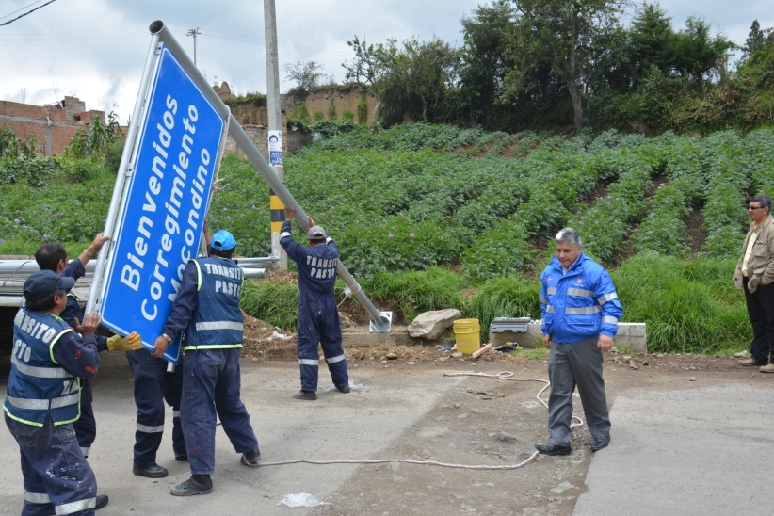

La falta de señalización a la entrada y salida de los 17 corregimientos era una de las solicitudes que venía realizando la comunidad rural, por ello la Secretaría de Tránsito y Transporte de la Alcaldía de Pasto llevó a cabo esta actividad que permitirá una mejor ubicación y presentación de estos lugares para propios y visitantes.

“Es importante que la comunidad que habita los corregimientos se apropie de estos bienes públicos, los cuiden y los protejan de los vándalos y los delincuentes quienes muchas veces los destruyen, los rayan o se los roban. Estos elementos son para nuestro servicio”, manifestó el secretario de la dependencia, Guillermo Villota Gómez quien estuvo colaborando en la actividad.

El funcionario agregó que está señalización permitirá fortalecer el turismo hacia la zona rural del municipio dentro del proceso de Cambio Cultural y Transformación Productiva que lidera el mandatario Harold Guerrero López.

Contacto: Secretario de Tránsito y Transporte, Guillermo Villota Gómez. Celular: 3175010861
ALCALDE DE PASTO ENTREGA RECONOCIMIENTO A GENERAL VALENCIA VALENCIA

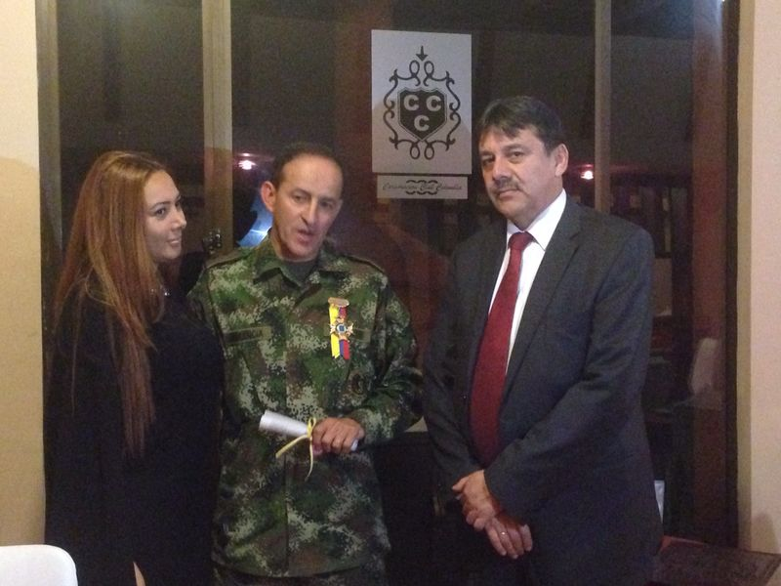

El alcalde Harold Guerrero López a través de un reconocimiento entregado al Brigadier General, Mario Augusto Valencia Valencia, exaltó su labor responsable que cumplió como Comandante de la Fuerza de Tarea Pegaso del Ejército Nacional en esta zona del sur de Colombia y lo felicitó por la nueva meta que asumirá como Comandante de la Tercera División.

El mandatario local quien le entregó la medalla de la Gran Cruz, destacó el profesionalismo y el compromiso que de manera sobresaliente ejerció el general Valencia en el trabajo de mantenimiento, seguridad y restablecimiento del orden público, asegurando la paz, tranquilidad y progreso de la ciudad y el departamento de Nariño; de igual forma, el respeto a los Derechos Humanos y al Derecho Internacional Humanitario.

“Le deseo los mejores éxitos en defensa de la soberanía colombiana como nuevo Comandante de la Tercera División del Ejército al Brigadier General, Mario Augusto Valencia Valencia y destaco su excelente capacidad, análisis y gestión para efectuar los procesos operacionales aplicables para la seguridad y tranquilidad del Municipio de Pasto”, manifestó el alcalde.

PUESTO DE VOTACIÓN DEL COLEGIO JAVERIANO SE TRASLADA A LA GOBERNACIÓN

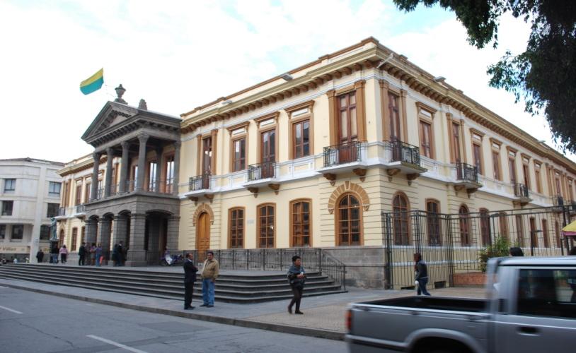
La Alcaldía de Pasto y la Registraduría Nacional del Estado Civil recuerdan a los ciudadanos que tienen inscrita su cédula en el punto de votación del Colegio San Francisco Javier, que las 32 mesas de votación de la zona electoral 01 puesto 3, se reubicarán al edificio de la Gobernación de Nariño de la calle 19 Nº 23-78 para elección de Congreso de la República y Parlamento Andino a realizarse este domingo 9 de marzo de 2014.

La designación fue ordenada por los registradores especiales del Estado Civil de Pasto, Virgina Balcazar Ortiz; José Tubal Campos Vargas y el Alcalde de Pasto Harold Guerrero López a través de la Resolución Nº 002 del 18 de febrero de 2014, que resuelve en su Artículo Primero: reubicar el funcionamiento de las 32 mesas de votación ubicadas en la zona electoral 01, puesto 3 Colegio San Francisco Javier situado en la calle 20 Nº 24-64.
Artículo Segundo: Como consecuencia de la anterior determinación, ubicar el funcionamiento de las 32 mesas de votación ubicadas en la zona electoral 01, puesto 3, en el edificio de la Gobernación de Nariño ubicado en la calle 19 Nº 23-78.

Esta decisión se debe a la remodelación de la institución educativa que contempla su culminación para finales de junio y donde actualmente el contratista adelanta trabajos para minimizar retrasos lo que genera factores de riesgos e imposibilita el acceso al claustro. Para mayor información se adjunta PDF y podrá ser consultada a través de la página www.pasto.gov.co

RESTRICCIONES POR MOTIVO DE ELECCIONES

La Alcaldía de Pasto a través del Decreto Nº 0110 del 05 de marzo de 2014 determina con motivo de la realización de las elecciones de Congreso de la República, Parlamento Andino y Consultas Internas de Partidos Políticos que se realizarán el domingo 9 de marzo; prohibir en el municipio de Pasto, desde las 6:00 de la mañana del sábado 8 de marzo de 2014, hasta las seis 6:00 de la mañana del lunes 10 de marzo de 2014, las siguientes actividades:

1. Movilización y transporte de escombros y materiales de construcción.
2. Movilización y transporte de trasteos.
3. Venta y consumo de bebidas embriagantes.
4. Tránsito de motocicletas con parrillero.
5. Movilización y transporte de cilindros de gas.

Se exceptúan de la anterior prohibición el tránsito de motocicletas pertenecientes a los organismos de seguridad, tales como, Ejército, Policía, Fiscalía y Agentes de Tránsito.

Las Secretarías de Gobierno y Tránsito y Transporte Municipal, en coordinación con la Policía Nacional, conforme a sus competencias y funciones, efectuarán la inspección, la vigilancia y el control de las determinaciones tomadas a través del presente decreto, realizando las actividades legales necesarias para evitar su contravención e imponiendo a los infractores las sanciones establecidas en los Códigos de Tránsito y Nacional de Policía.

El secretario de Gobierno Gustavo Núñez Guerrero recordó a todos los habitantes de Pasto que habrá sanciones drásticas para quienes no acaten las disposiciones del decreto firmado por el alcalde Harold Guerrero López, cuyo objetivo es garantizar la seguridad de los sufragantes y la tranquilidad de la jornada electoral.

Para mayor información, consultar el siguiente link: http://www.pasto.gov.co/index.php/decretos/decretos-2014?download=5606:dec_0110_05_mar_2014

USAID Y ALCALDÍA COMPROMETIDOS CON FAMILIAS CARBONERAS DEL ENCANO

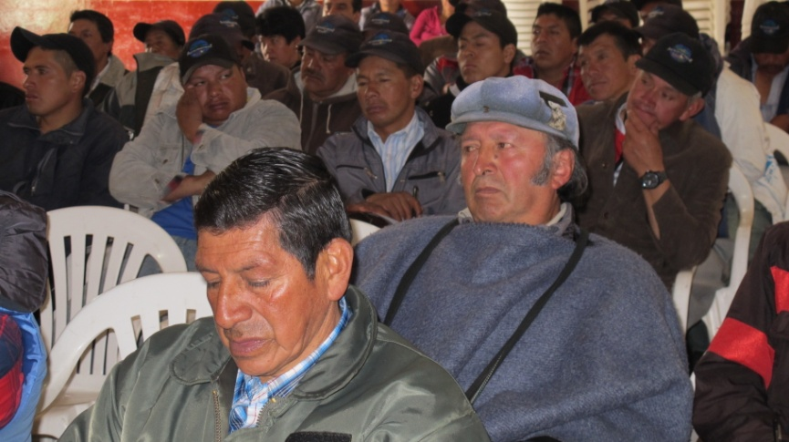

Con el fin de crear nuevas alternativas para más de 100 familias en el corregimiento del Encano que viven de la producción de carbón vegetal, la Agencia de los Estados Unidos para el Desarrollo Internacional USAID y la Alcaldía de Pasto, vienen formulando proyectos para la sustitución de ésta actividad que pone en riesgo la sostenibilidad ambiental y la salud de quienes trabajan en éste oficio.

El secretario de Planeación Municipal Víctor Raúl Erazo Paz, explicó que una parte del apoyo de USAID contempla orientación social con las familias, niños, niñas, adolecentes, hombres y mujeres para mejorar su calidad de vida. “La propuesta contribuye a la gestión ambiental y el cambio climático, sabemos que dándoles otras opciones a las familias para conseguir recursos, estamos protegiendo y preservando la inmensa riqueza que tenemos en el medio ambiente”, indicó el funcionario.

Contacto: Secretario de Planeación, Víctor Raúl Erazo Paz. Celular: 3182852213

APLICARÁN NUEVAS ESTRATEGIAS PARA DISMINUIR EMBARAZOS EN ADOLESCENTES

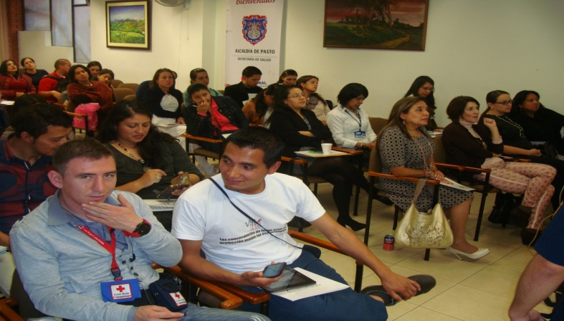

La primera sesión del Comité Intersectorial de Prevención de Embarazos en Adolescentes del municipio de Pasto, tuvo como objetivo socializar los resultados del año 2013 y evaluar el plan de acción ejecutado por las diferentes instituciones que hacen parte del mismo. Durante la jornada, se expusieron los avances de la estrategia de comunicaciones ‘Diálogos y Derechos D&D – El placer de hacerlo bien’ la cual se lanzó a finales de septiembre del año pasado.

La secretaria de Salud de la Alcaldía de Pasto, Carola Muñoz Rodríguez informó que en 2012 hubo 1.077 embarazos en adolescentes en mujeres entre 12 y 19 años, para el 2013 aumentaron 25 casos. “Las cifras no son alentadoras de ahí el interés porque los sectores se unan para tomar medidas ya que el problema es de todos”.

En el desarrollo de la reunión, estudiantes de medicina de la Universidad de Nariño expusieron un proyecto de investigación en salud sexual y reproductiva el cual se aplicó en las Instituciones Educativas Municipales INEM de Pasto y Santa Teresita de Catambuco y que entre sus conclusiones arrojó que los jóvenes buscan información del tema con padres de familia y docentes.
Sonia Gómez asesora metodológica de la investigación, manifestó que la iniciativa dio resultados importantes que permiten detectar dónde se está fallando. “Se espera que el estudio se utilice en todas las instituciones para proyectar los planes de acción teniendo en cuenta estos resultados”, afirmó.

Contacto: Secretaria de Salud, Carola Muñoz Rodríguez. Celular: 3183591581

ABREN CONCURSO PARA DISEÑO DE LOGO Y AFICHE GALERAS ROCK 2014

La Dirección Administrativa de Juventud, informa a los jóvenes que está abierta la convocatoria para participar en el diseño del logo y afiche para la versión 2014 del Festival Galeras Rock. La directora de la dependencia, Adriana Franco Moncayo explicó que algunos de los requisitos es presentar en formatos digitales el diseño con el fin que la propuesta que salga ganadora, permita la impresión de diferentes formatos publicitarios.

“El afiche debe expresar el concepto del Festival Galeras Rock, reconocido como uno de los eventos de música independiente de mayor envergadura en el sur occidente del país, donde se resalte de manera especial la diversidad y multiculturalidad de las expresiones juveniles en la ciudad enmarcados en los conceptos de música, ciudad, diversidad y respeto”, preció la funcionaria.

Los interesados tienen hasta el lunes 31 de marzo para presentar su propuesta en sobre sellado, debidamente marcado como: Concurso Afiche Festival Galeras Rock 2014. Nombre del concursante, número telefónico o de contacto, dirección electrónica y número del documento de identificación el que debe ser radicado en la Dirección Administrativa de Juventud de la Alcaldía de Pasto, ubicada en la carrera 21B Nº 19-37 Edificio Jácomez 5 piso. Para mayor información revise documento adjunto.

Contacto: Dirección Administrativa de Juventud, Adriana Franco Moncayo. Teléfono: 7205382

SOCIALIZARÁN SISTEMA NACIONAL DE CONVIVENCIA

La Defensoría Regional del Pueblo y la Subsecretaría de Calidad Educativa de la Secretaría de Educación Municipal de Pasto, invitan a una jornada de reflexión sobre la aplicación del Sistema Nacional de Convivencia, con visión en la promoción de los Derechos Humanos. El evento se llevará a cabo en el auditorio de la Defensoría del Pueblo, calle 21 Nº 29 – 84 a las 8:30 de la mañana.

La Subsecretaria de Calidad Educativa María Elvira de la Espriella, manifestó que durante la jornada se construirán estrategias que permitan alcanzar una sana convivencia en los establecimientos educativos. Se invita a los coordinadores de convivencia de las instituciones para que asistan y aporten sus opiniones.

Contacto: Subsecretaria de Calidad Educativa, María Elvira de la Espriella. Celular: 3004820256

Pasto Transformación Productiva

María Paula Chavarriaga Rosero

Jefe Oficina de Comunicación Social
Alcaldía de Pasto

